Procedimentos para Configuração do Backup.
Configurar backup Principal :
Start\programs\microsoft sql server 7.0\enterprise manager.
Console root\microsoft sql servers\sqlserver group escolha o servidor (normalmente o local).
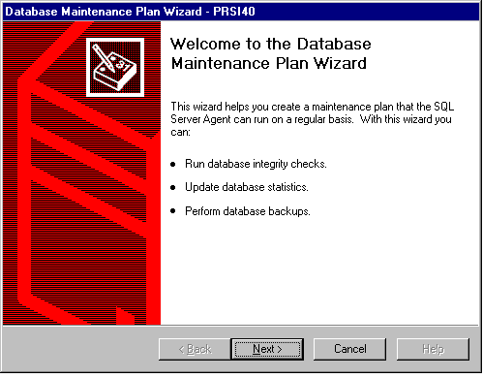Management\database maintenance plans\new
Next <enter>

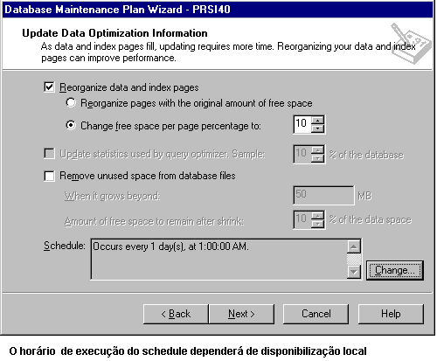Next <enter>
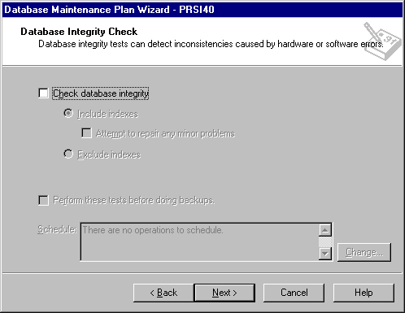Next <enter>

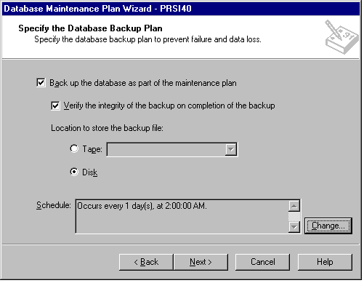Next <enter>

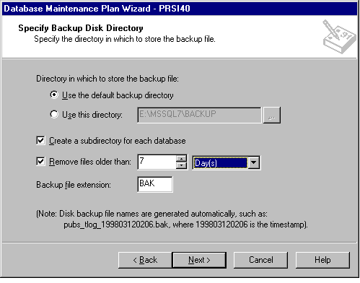Next <enter>

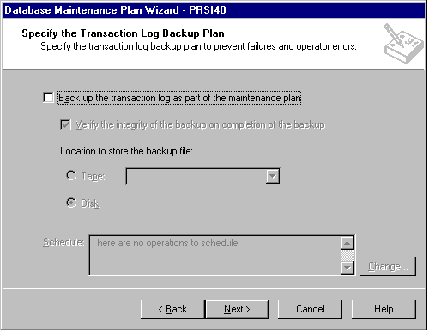Next <enter>

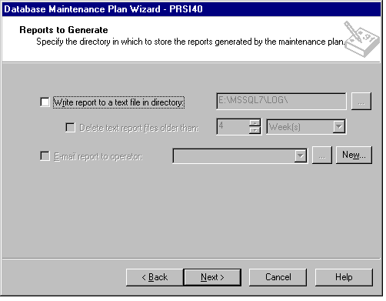Next <enter>

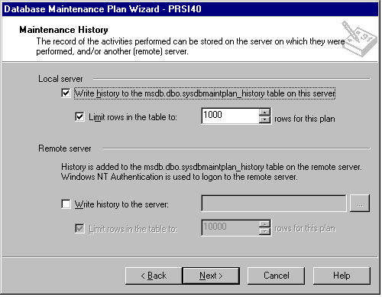Next <enter>

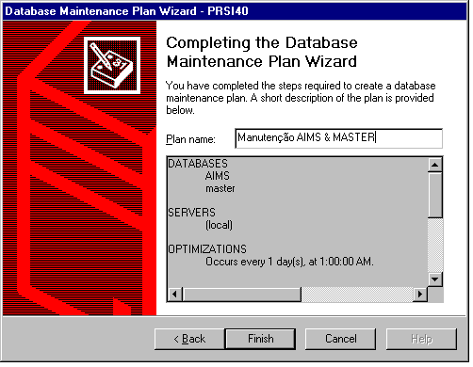Finish <enter>

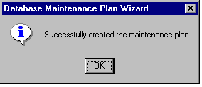
Start\programs\microsoft sql server 7.0\enterprise manager.
Console root\microsoft sql servers\sqlserver group escolha o servidor (normalmente o local).
Database\all tasks\backup database

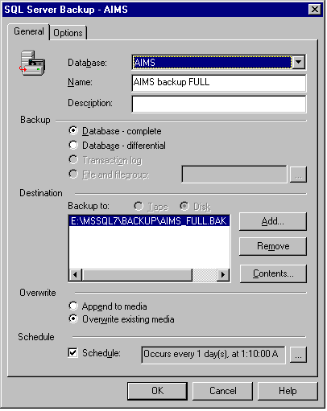

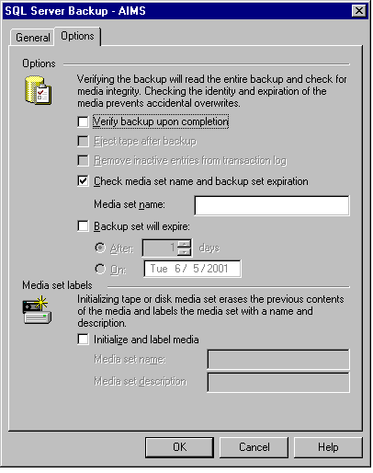OK <enter>

Configurar restauração do backup:
Start\programs\microsoft sql server 7.0\enterprise manager.
Console root\microsoft sql servers\sqlserver group escolha o servidor (normalmente o local).
Management\sql server agent\jobs\new

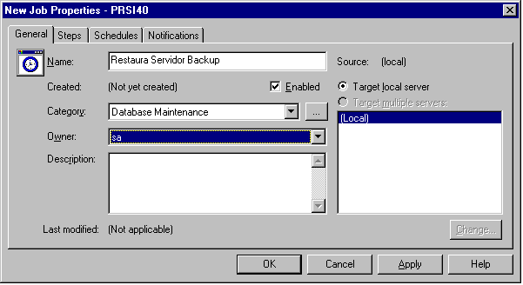

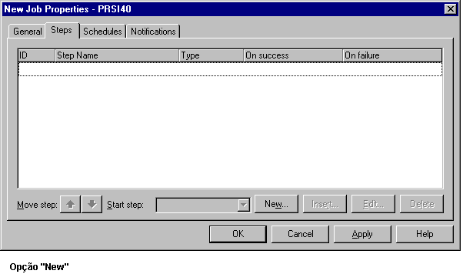

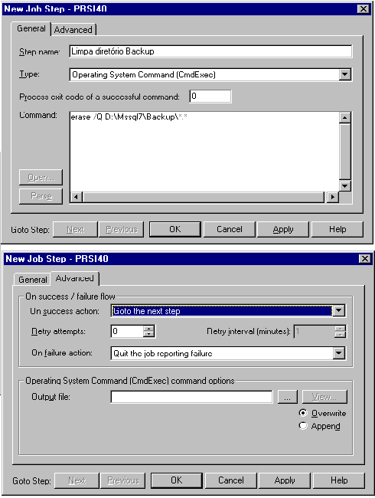

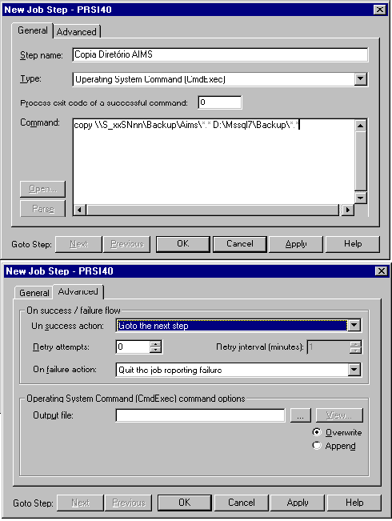

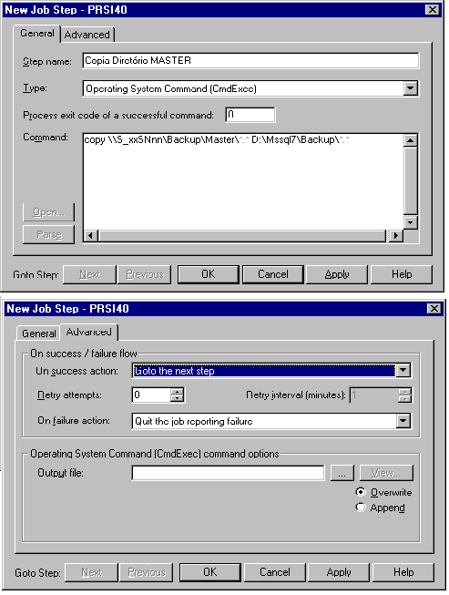

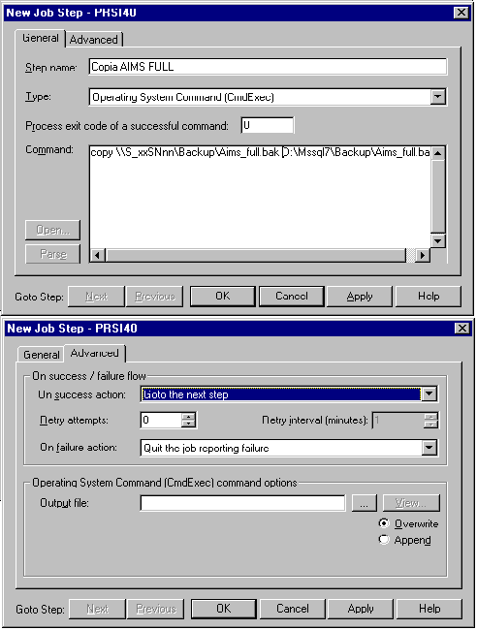

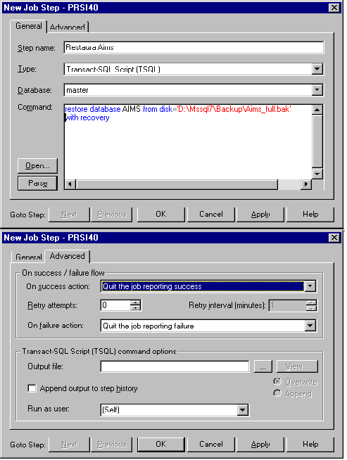

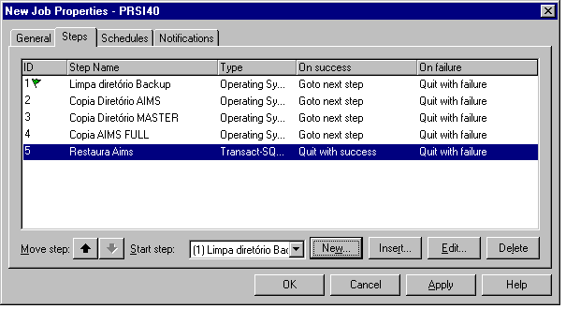

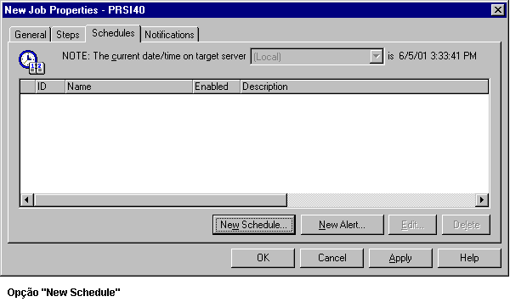

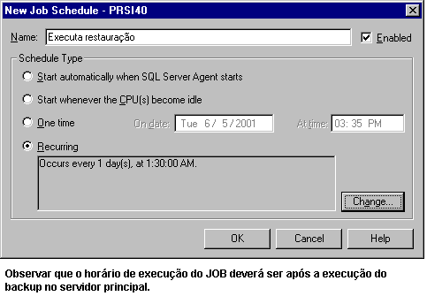
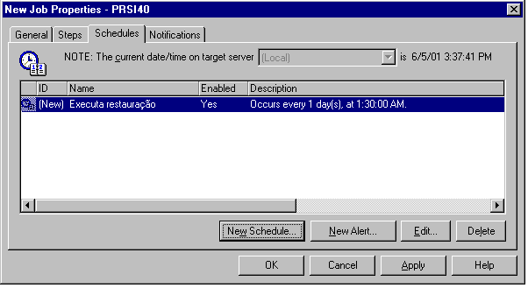

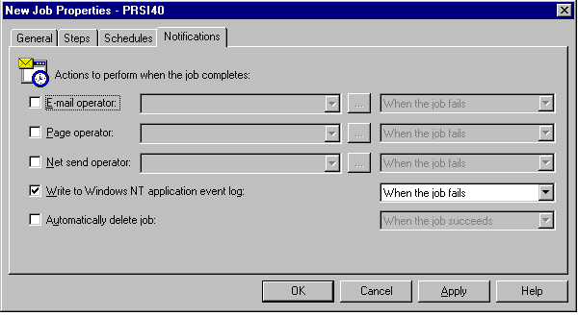OK <enter>

Repassar procedimentos para rotina de backup do aeroporto.
Mostrar p/ o responsável local, onde se encontram os arquivos (servidor de backup) a ser feito o backup em fita.

